¿Una nación , un idioma ?
Mira el video
Cuenta qué ocurre en la primera parte , analiza las reacciones de los diferentes personajes
Cuenta de qué discuten en la segunda parte : cuántas posiciones hay, cómo se justifica cada una
¿Por qué defender la identidad catalana ?
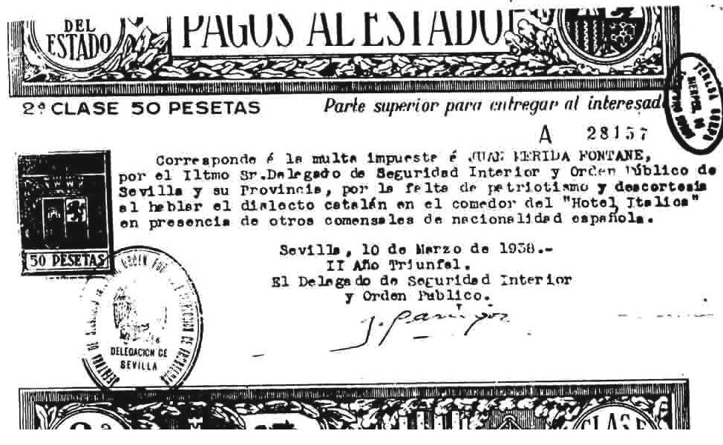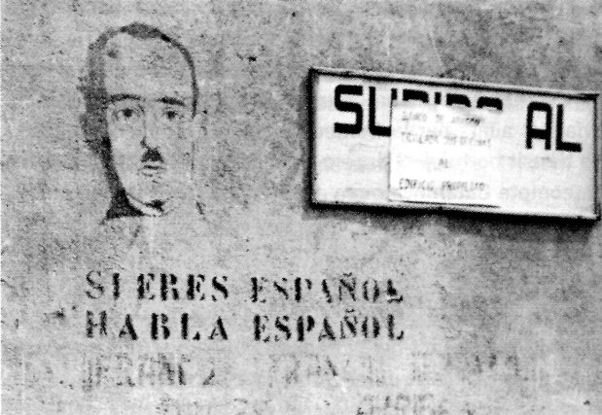
Si eres español habla español", Cataluña, 1940. Retrato del dictador Francisco Franco.

Multa :amende
Politica anticatalnismo empezó en la dictadura de José Antonio Primo de Rivera

En casa (para el 2/12)
1) Leer el articulo y mirar el video de Meet Cristina Pato
https://www.youtube.com/watch?v=teauoWFZgGg
Qué tipo de música toca , qué instrumentos, Es música tradicional o no , qué influencias tiene, di por qué es atipico su recorrido musical ( argumenta)

